TARİH: |  |  | DİF No
Bilgilendirmek amacı ile İrtibat bilgilerinizi vermeniz halinde size geri dönüş mutlaka yapılacaktır.
AD SOYAD: | E-MAİL:
ADRES: | TELEFON:
DİLEK VE/VEYA ÖNERİLERİNİZ
KURUMUN CEVABI ( İlgili Birim Tarafından Doldurulacaktır.)
Talebi Yapanın Bilgilendirilme Metodu:

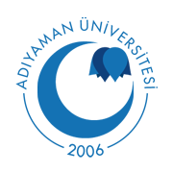 | ADIYAMAN ÜNİVERSİTESİ – (ADYÜ)  Diş Hekimliği Uygulama Ve Araştırma Merkezi  Dilek – Öneri Formu |  |  | 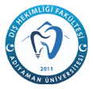
Doküman Kodu:  H.HD.FR.98 | Yayın Tarihi  16.09.2025 | Revizyon Tarihi:  00 | Revizyon No.  00 | Sayfa No:  1/1

TARİH: |  |  | DİF No
Bilgilendirmek amacı ile İrtibat bilgilerinizi vermeniz halinde size geri dönüş mutlaka yapılacaktır.
AD SOYAD: | E-MAİL:
ADRES: | TELEFON:
DİLEK VE/VEYA ÖNERİLERİNİZ
KURUMUN CEVABI ( İlgili Birim Tarafından Doldurulacaktır.)
Talebi Yapanın Bilgilendirilme Metodu:

